УТВЕРЖДАЮ
Директор МБОУ
«ИТ Гимназия «Юнона»
Г. Волгодонска Н.А. Галыгина
29.09.2025г.

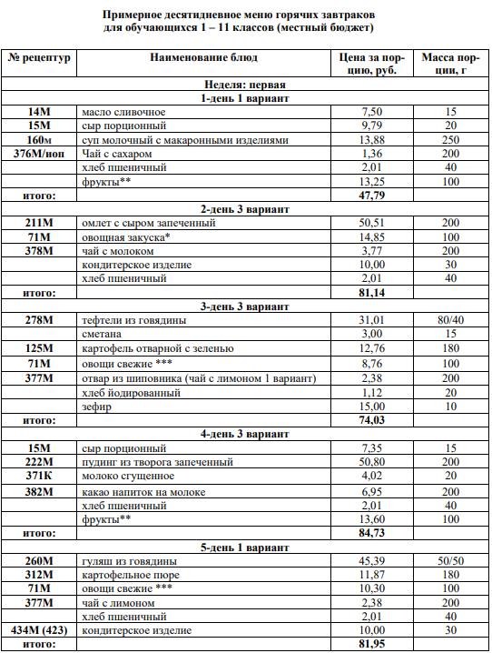

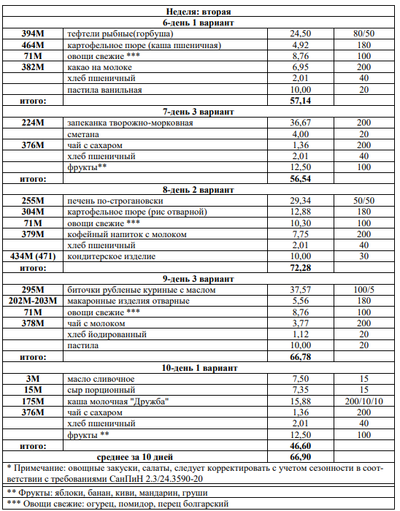

УТВЕРЖДАЮ
Директор МБОУ
«ИТ Гимназия «Юнона»
Г. Волгодонска Н.А. Галыгина
29.09.2025г.

